津滨市场监管药〔2019〕3号

关于印发《2018年滨海新区公共场所卫生监督报告》的通知

各功能区市场监管局，各市场监管所、各相关直属机构、机关各处室：

《2018年滨海新区公共场所卫生监督报告》已编制完成，现予印发。

2019年1月16日

（此件主动公开）

2018年滨海新区公共场所卫生监督报告

2018年，滨海新区市场监管局落实公共场所卫生监督工作要求，以及《公共场所卫生管理条例》及《公共场所卫生管理条例实施细则》的要求，不断加大公共场所卫生监督管理力度，取得了明显成效。

一、公共场所底数台账

新区共有持证公共场所2833家，其中住宿业564家，美容美发业1826家，洗浴行业281家，游泳行业27家，娱乐场所125家，商场超市57家，其它行业16家。

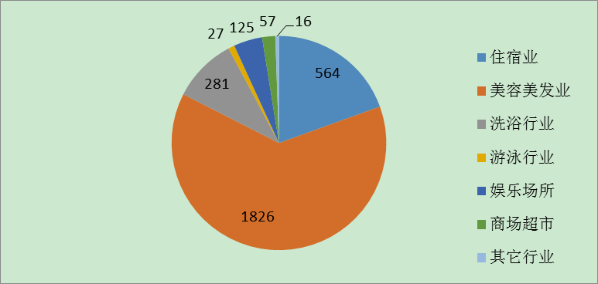

**图一：公共场所业态分布图**

二、公共场所卫生监管情况

2018年结合创文工作，共检查公共场所经营主体6000余户次，出动执法人员2000余人次。结合滨海新区实际，对辖区2782户公共场所实施量化分级管理，截至2018年11月底，滨海新区住宿业、美容美发、洗浴、游泳、娱乐五类公共场所实施量化分级率达到100%。

**表一：2018年公共场所量化分级评定情况**

|  |  |  |  |
| --- | --- | --- | --- |
| **等级**  **业态** | **A级（家）** | **B级（家）** | **C级（家）** |
| **住宿业** | 10 | 286 | 261 |
| **美容美发店** | 1 | 601 | 1190 |
| **洗浴场所** | 0 | 112 | 169 |
| **游泳场所** | 1 | 19 | 7 |
| **娱乐场所** | 2 | 70 | 53 |

三、公共场所卫生监督抽验情况

2018年，印发了《2018年天津市滨海新区公共场所监督抽验工作计划》（津滨市场监管药〔2018〕9号），并对新区范围内18家游泳场馆进行监督抽验，共抽检18批次，合格14批次，不合格4批次，合格率为78%。检测项目包括温度、湿度、风速、二氧化碳、菌落总数、pH值、浑浊度、尿素、游离性余氯、池水温度、大肠菌群和细菌总数12项，不合格项目经过整改和复检，均已合格。



**图二：连续三年公共场所卫生监督抽验情况对比**